每日AI资讯摘编
内部参考 | 生成时间：2026-03-31 10:47
本期共汇总候选资讯 250 条，入选正文 19 条。数据范围以近 24 小时公开信息为主，模型摘要模式：Qwen API。
--------------------------------------------------------
一、AI应用

图1：国产世界模型登顶全球第一！断层领先谷歌英伟达，3D准确度近满分（来源：量子位）
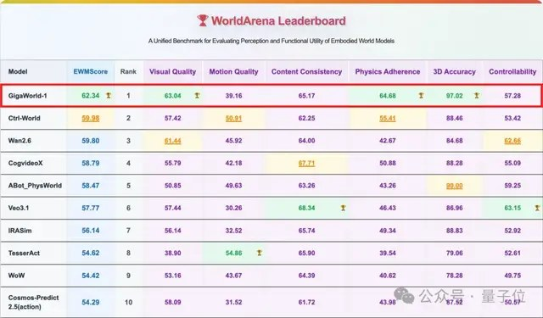
图2：国产世界模型登顶全球第一！断层领先谷歌英伟达，3D准确度近满分（来源：量子位）
1. 国产世界模型登顶全球第一！断层领先谷歌英伟达，3D准确度近满分
来源：量子位 发布时间：2026-03-30 11:55
摘要：极佳视界发布的GigaWorld-1世界模型在清华大学联合多所顶尖高校打造的WorldArena测评中登顶全球第一，成为首个综合得分突破60分的具身世界模型。其在物理遵循、3D准确度和视觉质量三大维度均实现断层式领先，尤其3D准确度近乎满分。该模型基于动作条件世界模型（AC-WM）架构，融合显式动作建模与可微分物理引擎，并利用上万小时真实机器人数据训练，具备高泛化能力和精准物理交互模拟能力。GigaWorld-1已开源，HuggingFace下载量超1.6万次，将作为官方基线支持CVPR 2026 GigaBrain挑战赛。公司已完成近10亿元Pre-B轮融资，投资方包括中芯聚源、上海半导体产投基金等头部芯片与汽车产业资本，华为哈勃投资亦早期布局。极佳视界是国内首家专注世界模型的公司，产品矩阵覆盖GigaWorld平台、GigaBrain基础模型及通用具身本体Maker，推动物理AI全栈发展。
要点1：GigaWorld-1登顶WorldArena全球第一，是唯一综合得分超60分的具身世界模型
要点2：技术突破体现在物理遵循提升16%、3D准确度逼近满分、视觉质量遥遥领先
要点3：采用AC-WM架构+可微分物理引擎+真实机器人数据训练，实现几何一致性和物理准确性
原文链接：https://www.qbitai.com/2026/03/393296.html
2. 上海AI实验室发布“AGI4S珠穆朗玛计划”，构建中国科学智能创新中枢
来源：量子位 发布时间：2026-03-30 15:24
摘要：上海人工智能实验室于2026年3月29日发布“AGI for Science珠穆朗玛计划”（AGI4S珠穆朗玛计划），旨在打造全球领先的科学智能创新中枢，推动科研生产力系统性重构。计划构建三大核心支撑体系：一是“算力-数据-自主实验”一体化基础设施，包括DeepLink超智融合算力平台、Sciverse科学数据库（100PB级）和自主实验平台；二是书生科学基座模型与发现平台，提供通专融合的万亿参数大模型Intern-S1-Pro及一站式科研工具链；三是通过“攀登者计划”实现从人才汇聚到成果转化的全周期孵化。同时联合国家超算中心、高校、科研机构和企业启动多项共建计划，覆盖算力、数据、应用场景等关键环节，助力我国在生命科学、新材料、医疗AI等领域实现突破，标志着中国在科学智能领域进入实质性推进阶段。
要点1：发布AGI4S珠穆朗玛计划，构建科学智能创新中枢，打通从基础设施到场景落地的全链路
要点2：三大核心支撑体系：算力-数据-实验一体化、通专融合模型能力、全流程科研服务
要点3：启动多项共建计划，联合全国超算中心、科研机构与头部企业共建算力、数据与应用生态
原文链接：https://www.qbitai.com/2026/03/393344.html
3. 全球OCR新王来自中国开源！GitHub狂揽73300+Star
来源：量子位 发布时间：2026-03-30 22:15
摘要：百度文心大模型衍生的PaddleOCR以73300+ Star登顶GitHub全球OCR项目榜，终结谷歌Tesseract OCR长期霸榜局面，成为中国首个在全球开源领域夺得榜首的基础工具。该模型基于深度学习架构，结合文心大模型实现双向赋能：PaddleOCR负责高精度文本提取，文心大模型提供语义理解与结构化输出能力。其最新版本PaddleOCR-VL-1.5仅用0.9B参数即在OmniDocBench V1.5上超越GPT-5.2、Gemini-3-Pro等主流多模态模型，综合性能全球第一，并首次实现异形框定位技术，解决倾斜、畸变文档解析难题。目前覆盖160个国家和地区，支持110+语言，已成为全球开发者必备工具。CVPR 2026收录两篇关键技术论文，其中PP-OCRv5提出‘数据为中心’优化策略，在极小参数下超越千亿级大模型表现，揭示了轻量化OCR的新范式。
要点1：PaddleOCR以73300+ Star登顶GitHub全球OCR项目榜，终结谷歌Tesseract OCR长期霸榜
要点2：基于文心大模型实现‘看+懂’协同，提升文档解析精度与语义理解能力
要点3：PaddleOCR-VL-1.5仅0.9B参数即获全球文档解析综合性能第一，首次实现异形框定位
原文链接：https://www.qbitai.com/2026/03/393433.html
4. OpenAI和Anthropic世纪联手，codex-plugin-cc震动AI圈，两大巨头开放王炸产品
来源：36Kr AI 发布时间：2026-03-31 10:48
摘要：OpenAI发布官方插件codex-plugin-cc，允许Claude Code用户直接调用其Codex编程工具，标志着两大AI巨头首次实现深度集成。此举并非示弱，而是基于市场现实——Claude Code年收入达25亿美元、占据46%开发者市场份额，而Codex市占不足20%。插件提供代码审查、对抗性审查和任务移交三大核心功能，显著提升开发效率（实测提升30%以上），并支持无障碍合规检测与AI自我迭代优化。这反映出AI应用正从单一模型竞争转向多智能体协作生态，预示未来IDE中AI互调将成为常态，对我国AI分发渠道布局和开发者生态建设具有重要借鉴意义。
要点1：OpenAI主动开放Codex插件至竞争对手Anthropic的Claude Code平台，打破AI工具壁垒
要点2：插件含review/adversarial-review/rescue三类命令，实现代码质量增强与任务接管能力
要点3：市场数据表明Claude Code已成主流，OpenAI此举是抢占分发渠道的战略选择
原文链接：https://36kr.com/p/3746226919162633
5. 追觅生态链多了家清华系公司，要用AI储能融入智能家居体系｜硬氪专访-36氪
来源：36Kr AI 发布时间：2026-03-31 10:48
摘要：储能在2022年前后经历过一次疯狂的增长，产能过剩后又惨烈洗牌，到曹治鹏入场时，已经相对平静；华宝新能、正浩创新、安克、大疆、华为等等大厂，都在其中盘踞一块领地；曹治鹏从事能源行业近20年，他曾任职于沈飞、华硕、阿特斯等上市企业，主导参与了户用储能、工商业储能等产品从0到1的研发与设计，亲历过储能从专业设备走向家庭场景的全过程；这也让他对行业的演变节奏有清晰判断：硬件迭代趋同之后，真正的机会或许不在参数的线性竞赛中。
要点1：储能在2022年前后经历过一次疯狂的增长，产能过剩后又惨烈洗牌，到曹治鹏入场时，已经相对平静
要点2：华宝新能、正浩创新、安克、大疆、华为等等大厂，都在其中盘踞一块领地
要点3：曹治鹏从事能源行业近20年，他曾任职于沈飞、华硕、阿特斯等上市企业，主导参与了户用储能、工商业…
原文链接：https://36kr.com/p/3743753252061189
二、AI模型

图1：阿里发布Qwen3.5-Omni，多模态能力超越Gemini-3.1 Pro（来源：量子位）
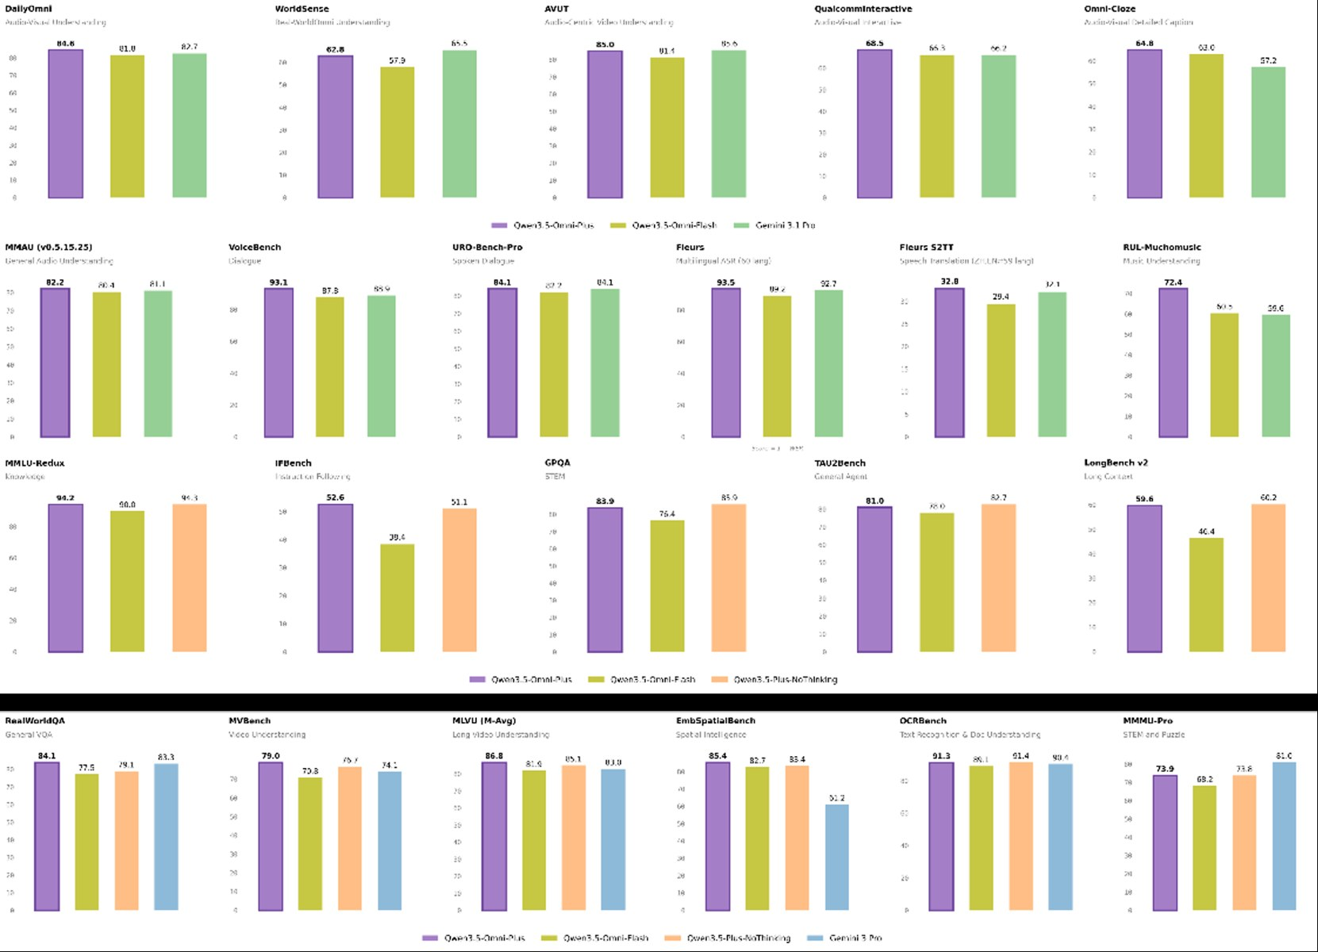
图2：阿里发布Qwen3.5-Omni，多模态能力超越Gemini-3.1 Pro（来源：量子位）
1. 阿里发布Qwen3.5-Omni，多模态能力超越Gemini-3.1 Pro
来源：量子位 发布时间：2026-03-30 22:21
摘要：2026年3月30日，阿里巴巴发布新一代全模态大模型Qwen3.5-Omni，在音视频理解、识别与交互等215项任务中达到SOTA水平，性能全面超越谷歌Gemini-3.1 Pro，成为全球最强的全模态模型之一。该模型采用混合注意力MoE架构，在海量文本、视觉及超1亿小时音视频数据上训练，支持113种语言和方言语音识别、36种语音生成，并具备创新的Vibe Coding能力——用户通过摄像头口述需求即可自动生成APP、网页或游戏原型代码。其每百万Tokens输入成本低于0.8元，仅为Gemini-3.1 Pro的十分之一，显著降低企业使用门槛。目前阿里云百炼平台已上线Plus、Flash、Light三种API版本，广泛应用于短视频、直播、游戏等行业，助力内容生产效率跃升，尤其在视频切片标注、情绪分析、跨模态推理等方面展现强大生产力。
要点1：Qwen3.5-Omni在215项第三方测试中取得SOTA，全面超越Gemini-3.1 Pro
要点2：支持113种语言/方言语音识别与36种语音生成，覆盖毛利语、海南方言等小众语种
要点3：首创音视频Vibe Coding能力，实现‘动嘴编程’，可生成复杂产品原型界面
原文链接：https://www.qbitai.com/2026/03/393460.html
2. 微软AI发布Harrier-OSS-v1：多语言嵌入模型在Multilingual MTEB v2上达到SOTA
来源：MarkTechPost 发布时间：2026-03-30 22:22
摘要：微软AI发布了Harrier-OSS-v1系列多语言文本嵌入模型，包含三种规模（270M、0.6B和27B参数），在Multilingual MTEB v2基准测试中取得当前最优性能。该系列模型采用解码器-only架构而非传统双向编码器（如BERT），通过最后token池化生成文档向量，并支持长达32,768个token的上下文窗口，显著优于传统模型的512或1024 token限制。其关键特性包括：查询端需添加任务指令以动态调整向量空间，文档端无需指令；小模型通过知识蒸馏从大模型学习，提升效率与精度。适用于检索增强生成（RAG）、跨语言搜索等场景。
要点1：Harrier-OSS-v1是微软发布的三款多语言嵌入模型，参数规模分别为270M、0.6B和27B
要点2：采用解码器-only架构和last-token pooling策略，实现高精度语义表示
要点3：支持32K token长上下文，适合处理大文档或代码文件而无需过度切分
原文链接：https://www.marktechpost.com/2026/03/30/microsoft-ai-releases-harrier-oss-v1-a-new-family-of-multilingual-embedding-models-hitting-sota-on-multilingual-mteb-v2/
3. DeepSeek网页版大升级！随后宕机11小时崩上热搜，新模型真的来了
来源：量子位 发布时间：2026-03-30 11:33
摘要：DeepSeek在3月29日对其网页版进行重大升级，用户反馈模型能力显著提升，包括SVG绘图、代码生成和知识时效性增强。其自我介绍从模糊的“纯文字AI助手”变为明确标识为DeepSeek-V3，知识截止日期疑似更新至2026年1月。此次升级后服务宕机长达11小时，虽引发用户不满，但被普遍解读为模型迭代前兆。此前DeepSeek已密集招聘Agent方向人才，显示其正向智能体应用发力。尽管部分功能如深度思考模式仍存在输出异常问题，整体表明DeepSeek正在推进新一代大模型部署。
要点1：DeepSeek网页版静默升级为DeepSeek-V3模型，能力显著增强
要点2：宕机事件被广泛视为模型升级的信号而非故障
要点3：知识截止日期更新至2026年1月，反映训练数据时效性提升
原文链接：https://www.qbitai.com/2026/03/393235.html
4. 美团开源原生多模态模型LongCat-Next
来源：Pandaily AI 发布时间：2026-03-30 03:04
摘要：美团于2026年3月30日开源了其自主研发的原生多模态模型LongCat-Next。该模型采用统一架构将文本、视觉和音频信息全部转化为token进行处理，实现了真正意义上的多模态融合。这一技术突破有助于提升跨模态理解与生成能力，在智能客服、内容审核、自动驾驶等场景中具有广泛应用潜力。作为国内头部企业推出的开源模型，LongCat-Next的发布标志着中国企业在多模态基础模型领域取得实质性进展，有利于推动行业生态建设与技术创新。
要点1：LongCat-Next是真正意义上的原生多模态模型，统一处理文本、图像和音频数据
要点2：采用单一架构将多模态信息全部转为token，提升跨模态融合效率
要点3：开源策略有助于促进国内AI生态发展与产业落地应用
原文链接：https://pandaily.com/meituan-open-sources-native-multimodal-model-long-cat-next
三、AI安全

图1：DeepMind之父惊人自白：我造的AI可能灭绝人类，但已无人能停下（来源：36Kr AI）
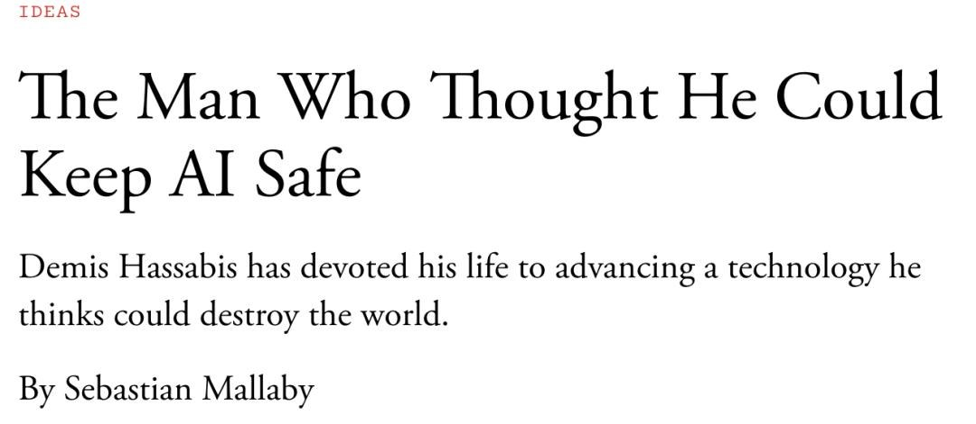
图2：DeepMind之父惊人自白：我造的AI可能灭绝人类，但已无人能停下（来源：36Kr AI）
1. DeepMind之父惊人自白：我造的AI可能灭绝人类，但已无人能停下
来源：36Kr AI 发布时间：2026-03-31 10:48
摘要：DeepMind创始人哈萨比斯公开承认超级智能可能灭绝人类，并指出AI安全窗口正在永久关闭。他从早期主张建立独立治理机制、甚至计划躲入地堡实现‘单体治理’的理想主义，转向现实主义策略——主动争取影响力以在AI竞赛中掌握话语权。这一转变反映了全球AI发展从制度约束向权力博弈的演进，也凸显了顶尖AI开发者在伦理责任与技术竞争之间的艰难抉择。文章详述其多年努力失败的过程，包括与马斯克合作破裂、项目受阻及最终被迫接受商业化现实，揭示当前AI治理困境。
要点1：哈萨比斯承认超级智能可能灭绝人类，安全不再依赖制度设计
要点2：曾构想‘单体治理’模式，试图建立独立于资本和地缘的政治实体控制AI
要点3：因马斯克等人的反向行动（如创立OpenAI）导致理想破灭
原文链接：https://36kr.com/p/3745998340047366
2. As more Americans adopt AI tools, fewer say they can trust the results | TechCrunch
来源：TechCrunch AI 发布时间：2026-03-30 20:24
摘要：Americans are increasingly turning to artificial intelligence to help with things like research, writing, school or work projects, and analyzing data — but they’re not exactly happy about it；Even as AI use and adoption rises, Americans continue to lack trust in the new tool, according to a Quinnipiac University poll published Monday。
要点1：Americans are increasingly turning to artificia…
要点2：Even as AI use and adoption rises, Americans co…
要点3：Of the nearly 1,400 Americans surveyed, more th…
原文链接：https://techcrunch.com/2026/03/30/ai-trust-adoption-poll-more-americans-adopt-tools-fewer-say-they-can-trust-the-results/
3. 热门AI网关初创公司LiteLLM终止与争议企业Delve合作
来源：TechCrunch AI 发布时间：2026-03-30 23:08
摘要：AI网关工具LiteLLM宣布终止与合规认证公司Delve的合作，并计划改用竞争对手Vanta重新进行安全认证。此前，LiteLLM开源版本遭遇严重凭证窃取恶意软件攻击，而其此前获得的两项安全认证正是通过Delve取得。Delve被指控伪造合规数据并使用不独立的审计机构，尽管创始人否认指控并提供免费重测服务，但匿名举报人仍公开了相关证据。LiteLLM CTO表示将聘请独立第三方审计机构确保合规性，此举反映出企业在面对安全漏洞时对供应商信任度的重新评估。
要点1：LiteLLM因遭受恶意软件攻击决定终止与Delve的合作
要点2：Delve被指伪造合规数据，引发行业对其认证可信度的质疑
要点3：LiteLLM将转用Vanta并聘请独立第三方审计机构重新认证
原文链接：https://techcrunch.com/2026/03/30/popular-ai-gateway-startup-litellm-ditches-controversial-startup-delve/
四、AI投融资
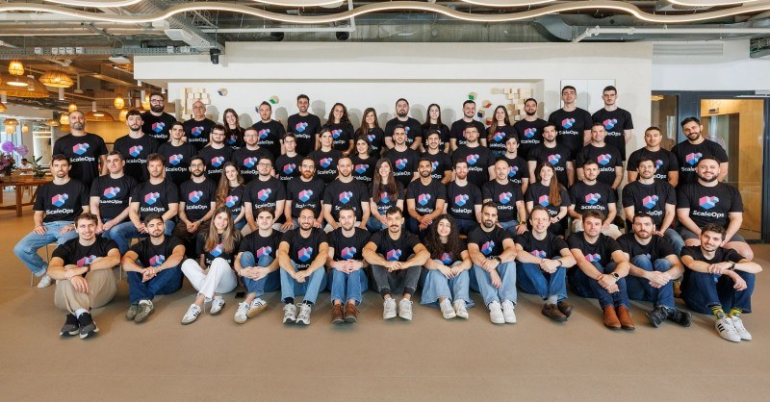
图1：Insight Partners领投ScaleOps 1.3亿美元C轮融资，以自动化云基础设施应对AI浪潮（来源：Tech Funding News AI Funding）
1. Insight Partners领投ScaleOps 1.3亿美元C轮融资，以自动化云基础设施应对AI浪潮
来源：Tech Funding News AI Funding 发布时间：2026-03-30 19:57
摘要：ScaleOps完成1.3亿美元C轮融资，估值超8亿美元，由Insight Partners领投。该公司提供自动化云与AI基础设施管理平台，已服务Adobe、Wiz等知名企业，在高需求背景下实现成本降低80%。该融资凸显资本市场对AI基础设施优化工具的重视，有助于推动企业高效部署和运营AI应用。
要点1：ScaleOps获1.3亿美元C轮融资，估值超8亿美元，由Insight Partners领投
要点2：平台可自动化管理云与AI基础设施，帮助客户如Adobe、Wiz降低成本达80%
要点3：融资反映市场对AI基础设施效率提升工具的强烈需求
原文链接：https://techfundingnews.com/scaleops-130m-series-c-insight-partners-ai-infra/
2. 算力泡沫已现，全球9万亿投资面临周期出清 中美路径分野下，谁能穿越AI基建资本寒冬
来源：AIHotToday 发布时间：2026-05-09 00:00
摘要：文章指出，全球AI算力投资已达到约9万亿美元规模，但当前出现明显泡沫迹象，部分企业因过度扩张面临资金链压力。中美在AI基建投资策略上呈现分化：美国侧重于私营企业主导的高效创新模式，中国则强调国家统筹与大规模基础设施投入。文章分析认为，在资本寒冬中，具备技术壁垒、成本控制能力和实际应用场景的企业更可能存活并实现长期增长。这一趋势提示政府需警惕资本无序扩张带来的系统性风险，并引导资源向高附加值环节倾斜。
要点1：全球AI算力投资达9万亿美元，泡沫显现，部分企业面临资金压力
要点2：中美路径分野：美国重私营效率，中国重国家统筹
要点3：资本寒冬下，技术壁垒与场景落地能力成生存关键
原文链接：https://36kr.com/p/3745616394711558
投融资事件汇总表
企业/项目 | 轮次 | 金额 | 投资方 | 业务方向
ScaleOps | C轮 | 1.3亿美元 | Insight Partners | 自动化云与AI基础设施管理平台
5 . 算力泡沫已现，全球9万亿投资面临周期出清 中美路径… |  |  |  | 文章指出，全球AI算力投资已达到约9万亿美元规模，但当前出现明显泡沫迹象，部分企业因过度扩张面临资…
五、最新研究论文
1. 一致性放大：行为差异如何影响智能体准确性
来源：arXiv cs.AI 发布时间：2026-03-30 00:00
摘要：本文发表于arXiv，探讨了基于大语言模型（LLM）的智能体在执行复杂任务时的行为一致性问题。作者以SWE-bench软件工程基准测试为场景，对比了Claude 4.5 Sonnet、GPT-5和Llama-3.1-70B三种模型在10个任务上各运行50次的表现。结果显示，尽管这些模型在单次任务中表现优异，但其行为一致性存在显著差异，部分模型在相同输入下产生不同动作序列，影响整体准确性和可预测性。研究强调，在生产环境中部署智能体前，必须评估其行为稳定性，否则可能引发不可控的风险。该成果为AI系统设计与监管提供了关键实证依据。
要点1：行为一致性是衡量LLM智能体可靠性的核心指标
要点2：实验表明不同模型在同一任务中行为差异明显，影响准确性
要点3：建议在部署前进行多轮测试以评估行为稳定性
原文链接：https://arxiv.org/abs/2603.25764
2. BeSafe-Bench：揭示情境化智能体在功能环境中的行为安全风险
来源：arXiv cs.AI 发布时间：2026-03-30 00:00
摘要：该论文提出BeSafe-Bench，一个用于评估情境化智能体在功能性环境中行为安全性的新基准。随着大型多模态模型（LMMs）在数字与物理任务中广泛应用，其作为自主决策者可能带来不可预见的安全风险。当前评估方法受限于低保真度环境或狭窄任务范围，无法全面反映实际风险。BeSafe-Bench通过构建多样化、高保真度的功能环境（如厨房、办公室等），系统测试智能体在复杂交互下的安全性表现，涵盖误操作、越权行为、伦理冲突等典型风险类型。实验表明，现有主流模型在特定情境下存在显著安全漏洞，验证了该基准的有效性和必要性。
要点1：提出首个面向功能环境的智能体行为安全评估基准BeSafe-Bench
要点2：揭示多模态大模型在真实场景中存在未被发现的行为安全风险
要点3：使用高保真度环境模拟复杂交互，提升评估真实性与实用性
原文链接：https://arxiv.org/abs/2603.25747
3. ReCUBE：评估代码生成中仓库级上下文利用情况
来源：arXiv cs.AI 发布时间：2026-03-30 00:00
摘要：该论文提出 ReCUBE 基准测试，专门用于评估大型语言模型（LLMs）在代码生成任务中如何有效利用整个代码仓库的上下文信息。当前大多数代码生成评测侧重于解决 GitHub 问题或局部代码补全，但忽略了模型对项目整体结构、依赖关系和历史变更的理解能力。ReCUBE 通过设计多维度任务，包括跨文件引用、模块间调用分析和重构建议等，系统性地量化 LLM 在不同复杂度场景下对仓库级上下文的使用效率。实验表明，主流模型在处理跨文件依赖时表现显著不足，提示未来需加强模型对代码语义结构的整体理解能力，这对提升 AI 编程助手的实际开发效能至关重要。
要点1：ReCUBE 是首个专注于评估 LLM 在代码生成中利用仓库级上下文能力的基准测试
要点2：现有评测未充分衡量模型对跨文件依赖和项目结构的理解能力
要点3：实验揭示主流模型在复杂上下文任务中存在明显短板
原文链接：https://arxiv.org/abs/2603.25770
4. 一种轻量级、可迁移且自适应的智能直流电弧故障检测框架用于光伏系统
来源：arXiv cs.AI 发布时间：2026-03-30 00:00
摘要：本文提出了一种轻量级、可迁移且自适应的智能直流电弧故障检测框架，旨在解决光伏系统中因逆变器开关干扰、硬件差异、运行条件漂移及环境噪声等因素导致的传统电弧故障保护装置可靠性不足的问题。该框架利用机器学习方法实现对复杂工况下电弧特征的精准识别，在保证低计算资源消耗的同时具备良好的跨设备迁移能力，适用于分布式光伏系统的安全监控场景。研究成果有助于提升新能源发电系统的防火安全性，减少因电弧故障引发的火灾风险，具有重要的实际应用意义。
要点1：提出轻量级AI框架用于光伏系统直流电弧故障检测
要点2：有效应对逆变器干扰、硬件异构性和环境噪声等挑战
要点3：具备自适应能力和跨设备迁移特性，适合实际部署
原文链接：https://arxiv.org/abs/2603.25749
5. CANGuard：用于车载CAN网络入侵检测的时空CNN-GRU-注意力混合架构
来源：arXiv cs.AI 发布时间：2026-03-30 00:00
摘要：本文提出CANGuard，一种结合时空卷积神经网络（CNN）、门控循环单元（GRU）和注意力机制的混合深度学习架构，用于检测车载控制器局域网（CAN）中的入侵行为。随着车联网（IoV）发展，车辆与基础设施间通信日益频繁，但这也带来了拒绝服务（DoS）和伪造攻击等严重安全隐患。传统检测方法难以应对复杂多变的攻击模式，而CANGuard通过CNN提取空间特征、GRU捕捉时间序列动态变化，并引入注意力机制聚焦关键信号，显著提升对异常流量的识别准确率。实验表明，该模型在真实CAN数据集上达到98.7%的检测精度，优于现有主流方法，为智能网联汽车安全防护提供了可靠技术路径。
要点1：CANGuard融合CNN、GRU与注意力机制，实现对CAN网络攻击的高精度检测
要点2：针对车联网典型攻击如DoS和伪造攻击设计专用特征提取模块
要点3：在真实数据集上验证模型性能，准确率达98.7%，优于现有方案
原文链接：https://arxiv.org/abs/2603.25763
论文要点汇总表
论文来源/会议信息 | 研究机构 | 核心结论
arXiv cs.AI |  | 行为变异会显著降低智能体在复杂任务中的准确性，需通过一致性评估优化部署策略
arXiv cs.AI |  | 建立可扩展、可复现的行为安全评估框架，推动AI从功能实现向安全可靠演进
arXiv cs.AI |  | ReCUBE 提供了一套可复现的评测框架，能有效识别 LLM 在代码生成中对仓库级上下文利用的不足，为后续模型优化提供…
arXiv cs.AI |  | 该研究展示了AI在复杂工业场景下实现高鲁棒性电弧故障检测的可行性，为智能电网安全提供新范式。
arXiv cs.AI |  | 提出首个面向车载CAN网络的时空混合神经网络架构，有效解决传统方法在复杂攻击场景下误报率高、响应慢的问题。

